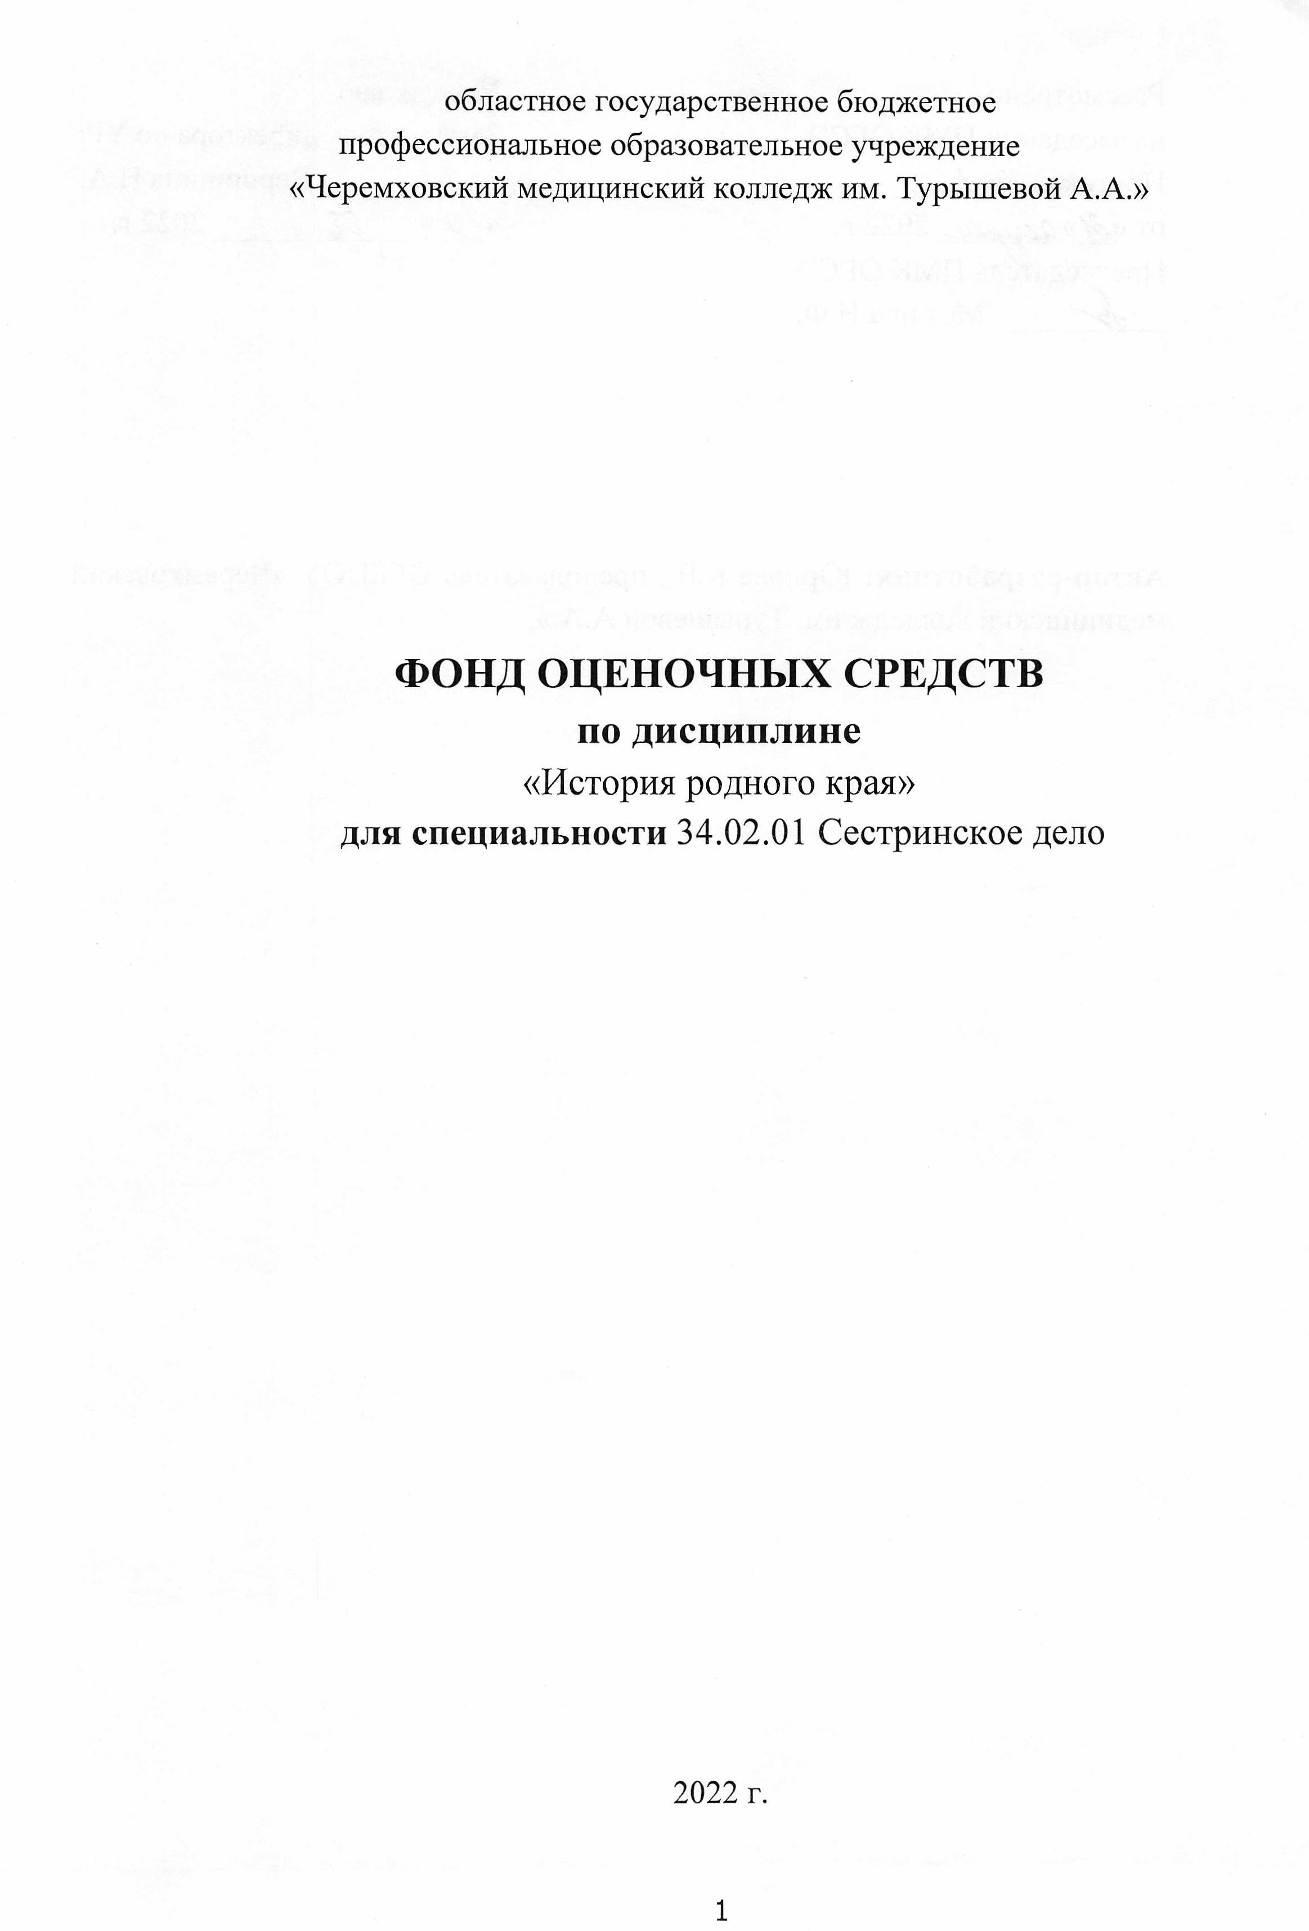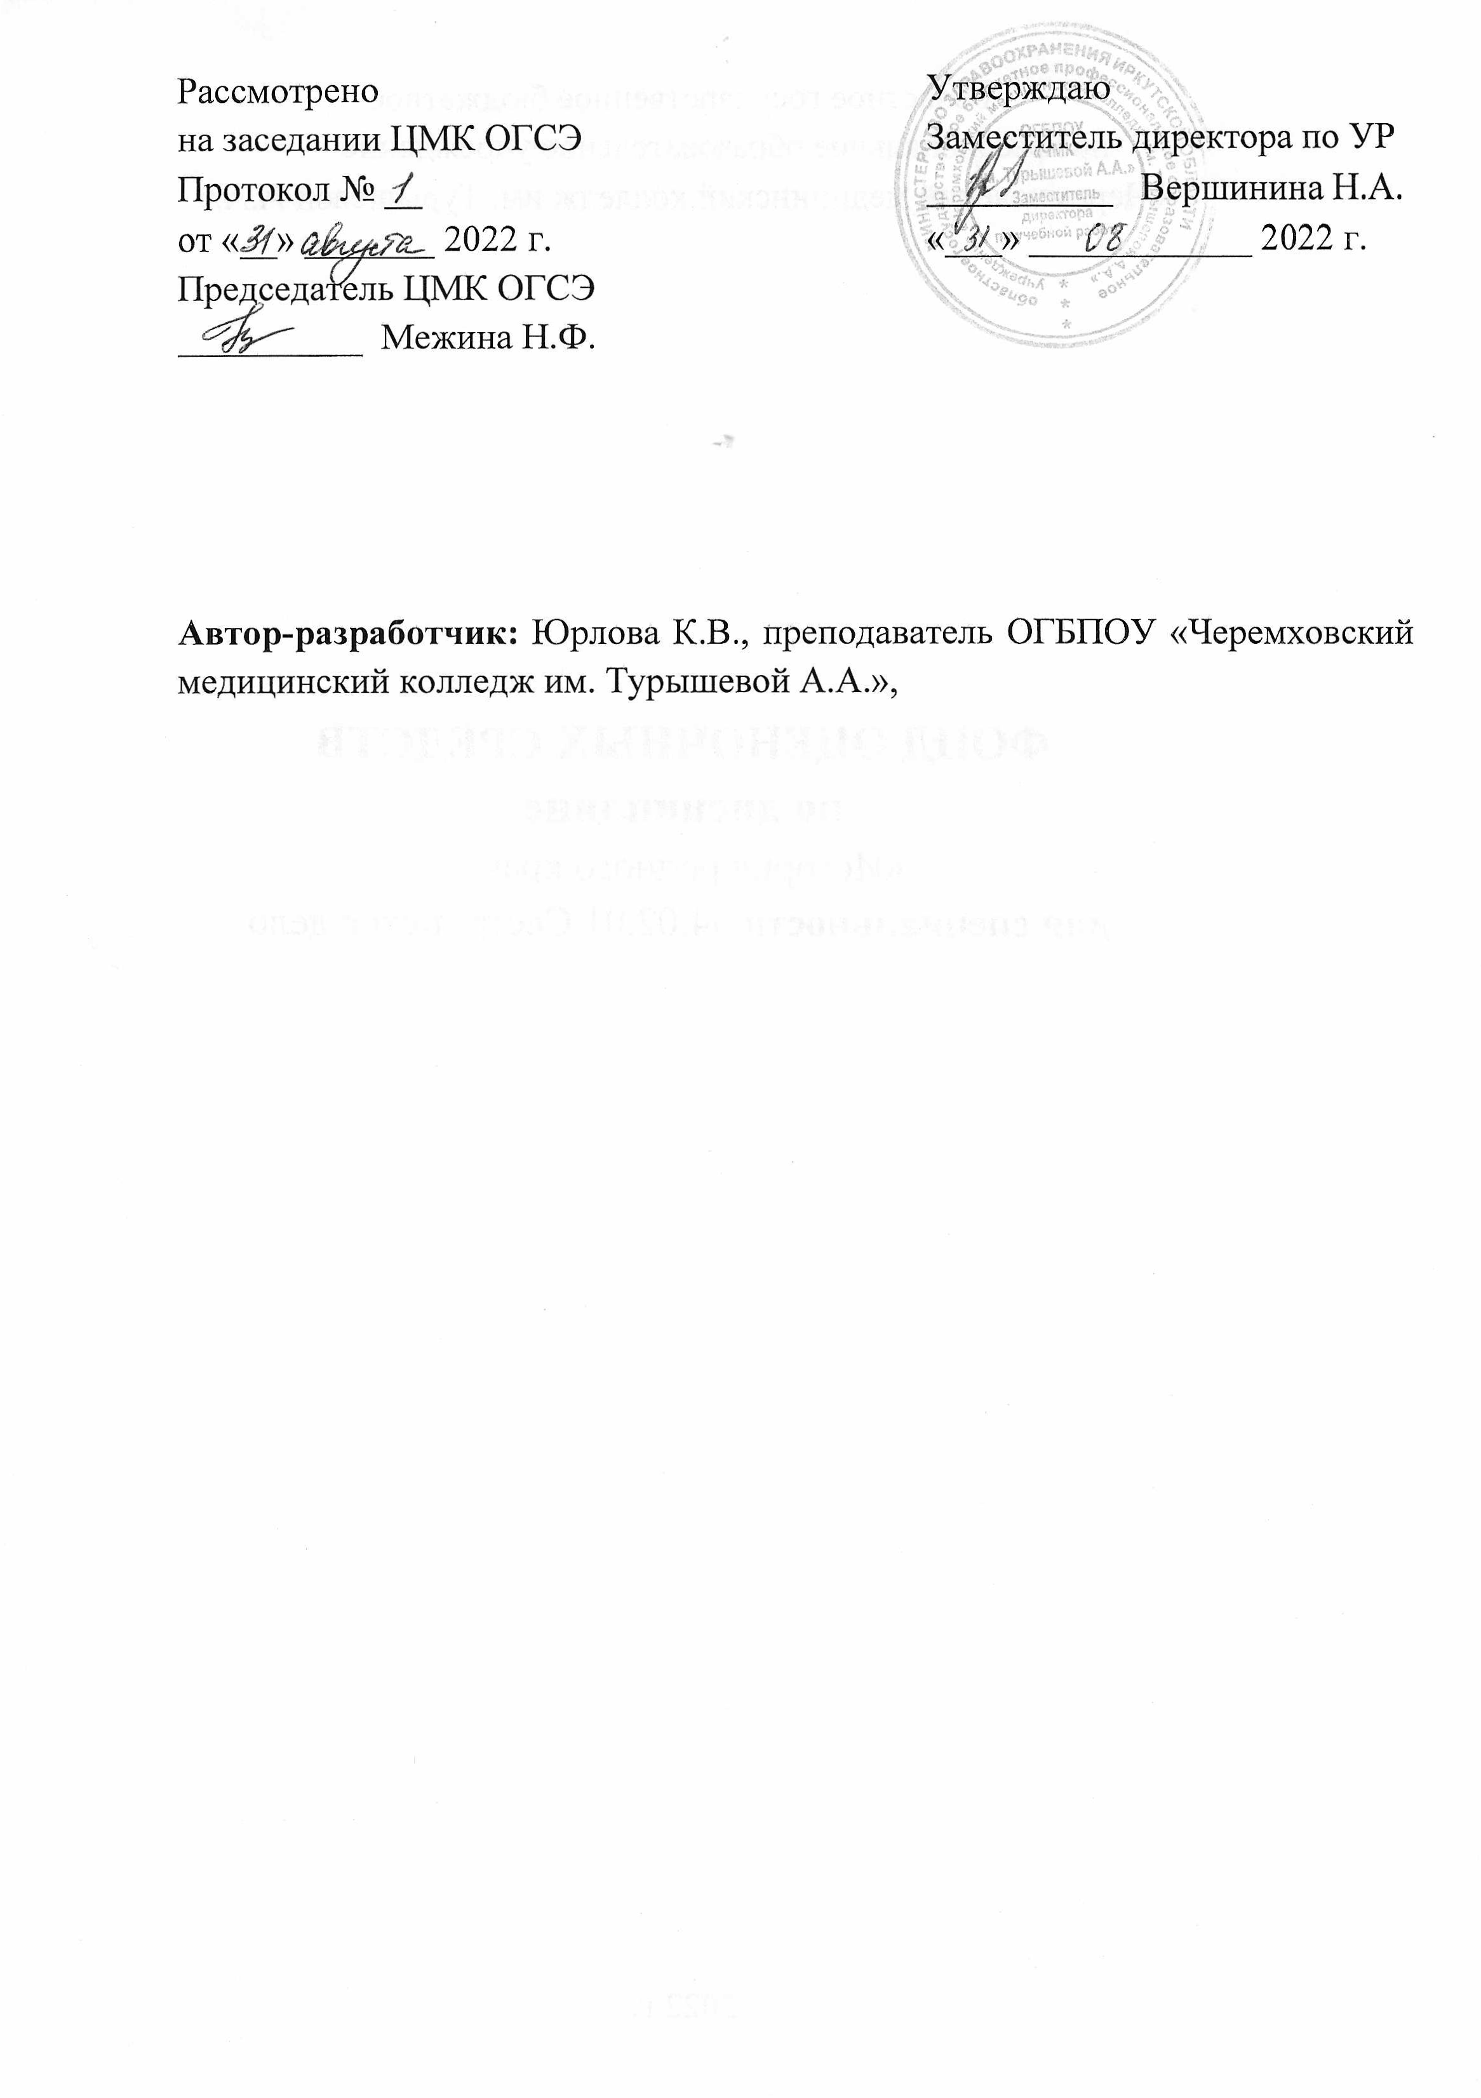

СОДЕРЖАНИЕ

1. Цели и задачи дисциплины – требования к результатам освоения дисциплины | 4
2. Паспорт фонда оценочных средств | 6
3. Комплект фонда оценочных средств | 9

1. ЦЕЛИ И ЗАДАЧИ ДИСЦИПЛИНЫ – ТРЕБОВАНИЯ К РЕЗУЛЬТАТАМ ОСВОЕНИЯ ДИСЦИПЛИНЫ
Освоение содержания учебной дисциплины «История родного края» обеспечивает достижение студентами следующих результатов:
личностных:
- сформированность российской гражданской идентичности, патриотизма, уважения к своему народу, чувств ответственности перед малой Родиной, гордости за свой край, свою Родину, прошлое и настоящее многонационального народа России, уважения к государственным символом (герб, флаг, гимн);
- становление гражданской позиции как активного и ответственного члена российского общества, осознающего свои конституционные права и обязанности, уважающего закон и правопорядок, обладающего чувством собственного достоинства, осознанно принимающего традиционные национальные и общечеловеческие гуманистические и демократические ценности;
- готовности к служению Отечеству, его защите;
- сформированность мировоззрения, соответствующего современному уровню развития исторической науки и общественной практики, основанного на диалоге культур, а также различных форм общественного сознания, осознание своего места в поликультурном мире;
- сформированность основ саморазвития и самовоспитания в соответствии с общечеловеческими ценностями и идеалами гражданского общества; готовность и способность к самостоятельной, творческой и ответственной деятельности;
- толерантное сознание и поведение в поликультурном мире, готовность и способность вести диалог с другими людьми, достигать в нём взаимопонимания, находить общие цели и сотрудничать для их достижения;
метапредметных:
- умение самостоятельно определять цели деятельности и составлять планы деятельности; самостоятельно осуществлять, контролировать и корректировать деятельность; использовать все возможные ресурсы для достижения поставленных целей и реализации планов деятельности; выбирать успешные стратегии в различных ситуациях; умение продуктивно общаться и взаимодействовать в процессе совместной деятельности, учитывать позиции других участников деятельности, эффективно разрешать конфликты;
- владение навыками познавательной, учебно-исследовательской и проектной деятельности, навыками разрешения проблем; способность и готовность к самостоятельному поиску методов решения практических задач, применению различных методов познания;
- готовность и способность к самостоятельной информационно-познавательной деятельности, включая умение ориентироваться в различных источниках исторической информации, критически ее оценивать и интерпретировать;
- умение использовать средства информационных и коммуникационных технологий в решении когнитивных, коммуникативных и организационных задач с соблюдением требований эргономики, техники безопасности, гигиены, ресурсосбережения, правовых и этических норм, норм информационной безопасности;
- умение самостоятельно оценивать и принимать решения, определяющие стратегию поведения, с учётом гражданских и нравственных ценностей;
предметных:
- сформированность представлений о современной исторической науке, её специфике, методах исторического познания и роли в решении задач прогрессивного развития родного края в глобальном мире;
- владение комплексом знаний об истории родного края в целом, представлениями об общем и особенном в мировом историческом процессе;
- сформированность умений применять исторические знания в профессиональной и общественной деятельности, поликультурном общении;
- владение навыками проектной деятельности и исторической реконструкции с привлечением различных источников;
- сформированность умений вести диалог, обосновывать свою точку зрения в дискуссии по исторической тематике.

2. Паспорт фонда оценочных средств
2.1 Область применения фонда оценочных средств:
Фонд оценочных средств предназначен для оценки результатов освоения учебной дисциплины «История родного края». Промежуточная аттестация – дифференцированный зачет.
2.2 Сводные данные о разделах, основных показателях оценки, формах контроля и аттестации, критериях оценивания
Результаты освоения | Тип задания | Критерии оценивания
Освоение содержания учебной дисциплины «История родного края» обеспечивает достижение студентами следующих результатов:  личностных:  - сформированность российской гражданской идентичности, патриотизма, уважения к своему народу, чувств ответственности перед малой Родиной, гордости за свой край, свою Родину, прошлое и настоящее многонационального народа России, уважения к государственным символом (герб, флаг, гимн);  - становление гражданской позиции как активного и ответственного члена российского общества, осознающего свои конституционные права и обязанности, уважающего закон и правопорядок, обладающего чувством собственного достоинства, осознанно принимающего традиционные национальные и общечеловеческие гуманистические и демократические ценности;  - готовности к служению Отечеству, его защите;  - сформированность мировоззрения, соответствующего современному уровню развития исторической науки и общественной практики, основанного на диалоге культур, а также различных форм общественного сознания, осознание своего места в поликультурном мире;  - сформированность основ саморазвития и самовоспитания в соответствии с общечеловеческими ценностями и идеалами гражданского общества; готовность и способность к самостоятельной, творческой и ответственной деятельности;  - толерантное сознание и поведение в поликультурном мире, готовность и способность вести диалог с другими людьми, достигать в нём взаимопонимания, находить общие цели и сотрудничать для их достижения;  метапредметных:  - умение самостоятельно определять цели деятельности и составлять планы деятельности; самостоятельно осуществлять, контролировать и корректировать деятельность; использовать все возможные ресурсы для достижения поставленных целей и реализации планов деятельности; выбирать успешные стратегии в различных ситуациях; умение продуктивно общаться и взаимодействовать в процессе совместной деятельности, учитывать позиции других участников деятельности, эффективно разрешать конфликты;  - владение навыками познавательной, учебно-исследовательской и проектной деятельности, навыками разрешения проблем; способность и готовность к самостоятельному поиску методов решения практических задач, применению различных методов познания;  - готовность и способность к самостоятельной информационно-познавательной деятельности, включая умение ориентироваться в различных источниках исторической информации, критически ее оценивать и интерпретировать;  - умение использовать средства информационных и коммуникационных технологий в решении когнитивных, коммуникативных и организационных задач с соблюдением требований эргономики, техники безопасности, гигиены, ресурсосбережения, правовых и этических норм, норм информационной безопасности;  - умение самостоятельно оценивать и принимать решения, определяющие стратегию поведения, с учётом гражданских и нравственных ценностей;  предметных:  - сформированность представлений о современной исторической науке, её специфике, методах исторического познания и роли в решении задач прогрессивного развития родного края в глобальном мире;  - владение комплексом знаний об истории родного края в целом, представлениями об общем и особенном в мировом историческом процессе;  - сформированность умений применять исторические знания в профессиональной и общественной деятельности, поликультурном общении;  - владение навыками проектной деятельности и исторической реконструкции с привлечением различных источников;  - сформированность умений вести диалог, обосновывать свою точку зрения в дискуссии по исторической тематике. | Текущий контроль:  тестовый контроль, задания с развернутым ответом  Промежуточная аттестация: итоговый тест, устный опрос | Критерии оценивания тестового контроля:  Оценка «5» ставится, если количество правильных ответов 90-100 %  Оценка «4» ставится, если количество правильных ответов 80-89 %  Оценка «3» ставится, если количество правильных ответов 70-79%  Оценка «2» ставится, если количество правильных ответов <70 %  Критерии оценивания устного ответа:  Оценка «5» ставится, если:  1) студент полно излагает материал, дает правильное определение основных понятий;  2) показывает понимание материала, может обосновать свои суждения, применить знания на практике, привести необходимые примеры не только из учебника, но и самостоятельно составленные;  3) излагает материал последовательно и правильно с точки зрения норм литературного языка.  Оценка «4» – ставится, если:  1) студент полно излагает материал, дает  правильное определение основных понятий;  2) показывает понимание материала, может обосновать свои суждения, применить знания на практике, привести необходимые примеры из учебника и самостоятельно составленные;  3) излагает материал последовательно и правильно с точки зрения норм литературного языка, но допускает 1–2 ошибки, которые сам же исправляет, 1–2 недочета в последовательности и языковом оформлении излагаемого.  Оценка «3» – ставится, если у студента обнаруживается знание и понимание основных положений данной темы, но:  1) излагает материал неполно и допускает неточности в определении понятий или формулировке правил;  2) не умеет достаточно глубоко и доказательно обосновать свои суждения и привести свои примеры;  3) излагает материал непоследовательно и допускает ошибки в языковом оформлении излагаемого.  Оценка «2» ставится, если обнаруживается  незнание большей части соответствующего вопроса, допускает ошибки в формулировке определений и правил, искажающие их смысл, беспорядочно и неуверенно излагает материал. Оценка «2» отмечает такие недостатки в подготовке, которые являются серьезным препятствием к успешному овладению последующим материалом.

3. Комплект фонда оценочных средств
3.1. Задания для проведения текущего контроля (содержание всех заданий для текущего контроля)
Раздел 1.
История становления Иркутской области

Задание 1. Выбери правильный ответ
1. Первые стоянки первобытных людей на территории нашей области были обнаружены археологами;
- М.М.Герасимовым и А.П.Окладниковым;
- М.М. Ломоносовым и Н.Карамзиным
- В.О. Ключевским и С. Соловьевым.
Ответ:
Эталон ответа: 1
2. Первые стоянки первобытных людей были обнаружены на территории:
- на левом берегу Белой у селения Мальта в 1928 году;
- на правом берегу Ангары, у селения Нижняя Буреть в 1936 году;
- на берегах озера Байкал в 1935 году;
- берега реки Лена и ее притоки в 1938 году;
Ответ:
Эталон ответа: 1
3. Религия первобытных людей Прибайкалья.
- Язычество;
- Христианство;
- Буддизм;
- Шаманизм.
Ответ:
Эталон ответа: 3
Задание 2. Заполните схему. Занятия первобытных людей в период палеолита

занятия

Эталон ответа:
Охота:
- Мамонты.
- Носороги.
- Северные олени.
Рыбная ловля:
- Сибирский осетр.
- Стерлядь.
- Хариус.
- Ленок.
- Таймень.
Собирательство:
- Семена диких растений.
- Корневища диких растений.
Задание 3. Опишите по плану иллюстрацию.
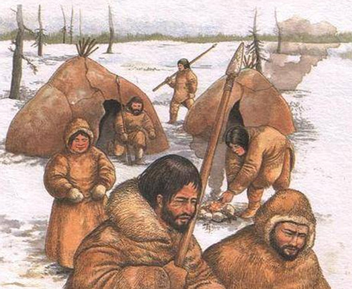
План:
- Кто изображен на иллюстрации?
- Почему первобытные люди так выглядят?
- Как назывались жилища первобытных людей?
- Что можно сказать о занятии людей и орудиях труда?
- Вывод.
Ответ: ________________________________________________________________________________________________________________________________________________________________________________________________________________________________________________________________________________________________________________________________________________________________________________________________________________________________________________________________________________________________________________________________________________________________________________

Задание 4. Коренное население Прибайкалья. Опишите один из коренных народов Прибайкалья используя план
План ответа:
- место расселения народа.
- основное занятие.
- наличие ремесла.
- быт (одежда, жилище, пища)
- верования.
Ответ_____________________________________________________________________________________________________________________________________________________________________________________________________________________________________________________________________________________________________________________________________________________________________________________________________________________________________________________________________________________________________________________________________________________________________________________________________________

Задание 5. Почитайте документ и ответьте на вопросы
Из путевого дневника Эверта (Эберхарта) Исбранта Идеса о бурятах – коренных жителях Прибайкалья
Этот край, вплоть до Байкальского озера орошаемый Ангарой, населен язычниками, называемыми бурятами (Buratti). В этой местности на холмах и долинах живет много бурят, которые весьма богаты рогатым скотом, длинношерстными быками и коровами. Все они имеют весьма низкие жилища, сколоченные из дерева и покрытые дерном. Вверху, на крыше, находится дымовое отверстие; огонь разводят они посредине жилища. Они не знают ничего о хлебопашестве или огородничестве. Их дома объединены в деревни, расположены обыкновенно около рек. Буряты не меняют своего местожительства подобно тунгусам или другим народам.
Вблизи от их домов стоят воткнутыми в землю стрелы, жерди и копья, к которым прикреплено несколько козлов и овец. Весною и осенью объединяются толпами до ста человек и отправляются верхами на охоту на оленей, диких коз и овец; эта охота называется ablavo. Когда они приезжают в то место, 'где они выслеживают дичь, разъезжаются они по окрестности, чтобы удобнее настигнуть зверя и окружить его кольцом. Если они могут достать до него своими стрелами, то каждый стреляет из своего лука, так что редкий зверь остается в живых, потому что каждый стрелок один за другим может сделать тридцать выстрелов. По окончании охоты каждый охотник выдергивает свои стрелы (из убитого зверя).
Случается, при этом, что в суматохе попадают в лошадей и некоторых из них убивают. С убитой дичи снимается шкура, мясо отделяется от костей и затем высушивается на солнце. Когда запас (мяса) кончен, они вновь отправляются на охоту...
Как мужчины, так и женщины высоки ростом, крепкого телосложения и по-своему довольно красивы, лицом своим напоминая несколько китайских татар. Зимою и те, и другие носят длинные халаты (Rocke) из овечьего меха и подпоясываются широким поясом, отделанным железом. Они имеют род шапок, которые они называют mala- chaven и которые зимою можно опустить на уши. Летом носят они одежду из скверного красного сукна...
Девушки заплетают свои волосы во много косичек, которые стоят и торчат во все стороны... Замужние женщины носят одну косу, свисающую сзади головы и украшенную оловянными фигурами.
Когда кто-нибудь из них умирает, то они погребают в красиво разукрашенных одеждах с луком и стрелами. Их богослужение состоит единственно в том, что они несколько раз в году с преклонением головы воздают некоторые почести дохлым козлам и овцам, которые прикреплены перед их жилищами. То же самое делают они, обращаясь к солнцу и луне, склоняясь на колени с протянутыми руками и не произнося при этом ни слова...
Когда кто-либо из них должен принести клятву, то они отправляются на озеро Байкал, близь которого находится гора, почитаемая ими священной. На этой горе приносят они свою клятву, кто же принесет ложно, тот, по их мнению, не сойдет живым вниз. На ней приносят они также в жертву убойный скот...
Вопросы к документу:
1. О чем говорится в документе?
Ответ_________________________________________________________________________________________________________________________________________________________________________________________________________________________________________________________________
2. Кто автор документа? Как автор описывает жизнь бурят в Средневековье?
Ответ_________________________________________________________________________________________________________________________________________________________________________________________________________________________________________
3. Как автор описывает религиозные культы бурят?
Ответ___________________________________________________________________________________________________________________________________________________________________________________________________________________________________________________________________

Раздел 2. Земля Иркутская в XX –XXI веках
Задание 1. Анализ исторических источников, ответы на вопросы к документу
КРАЙ КАТОРГИ И ССЫЛКИ
«Из вздохов заключенных рождаются бури, низвергающие дворцы».
Декабрист М. С. Лунин.

Еще в 1649 г. «Уложение» царя Алексея Михайловича установило ссылку «на житье на Лену». Царизм отправлял в Сибирь многих своих политических врагов. Одним из первых ссыльных в Восточной Сибири был мятежный фанатик, раскольник протопоп Аввакум, который в середине XVII в. сидел в Братском остроге. В 1792—1797 гг. в илимской ссылке находился первый русский революционер А. Н. Радищев.
Массовая политическая ссылка в Иркутскую губернию началась с XIX века. Кроме того, Иркутск был главным распределительным и пересылочным этапом для всех политических каторжан и ссыльных, следовавших в Восточную Сибирь (Якутию, Нерчи-нскую каторгу и др.).
Через Иркутскую губернию прошли декабристы, участники польских восстаний 1830—1831 гг. и 1863— 1864 гг., петрашевцы, революционные демократы (Н. Г. Чернышевский, М. И. Михайлов, В. А. Обручев и др.), революционеры 70—80-х годов (В. Обнорский, П. Алексеев, И. Мышкин, Г. Лопатин, Д. Рогачев, П. Войнаральский и др.), первые марксисты (Н. Е. Федосеев, Л. Б. Красин, М. И. Бруснев и др.), почти вся старая большевистская гвардия, участники массового революционного движения в России.
В начале XX в. только в Восточной Сибири жило более 100 тыс.-ссыльных разных категорий. В. И. Ленин писал: «Все тюрьмы переполнены борцами за свободу...»
Политическая каторга в нашем крае началась с XIX в. Осенью 1826 г. в Усольский солеваренный завод и на винокуренные заводы, расположенные недалеко от Иркутска, прибыла первая группа декабристов: А. Якубович, Е. Оболенский, С. Волконский, С. Трубецкой, А.и П. Борисовы, А. Муравьев и др.
Мучительно тяжелым был каторжный путь. На каторжан надевали ручные и ножные кандалы и во избежание побегов приковывали друг к другу, и так шли. они от этапа к этапу, сопровождаемые охраной, к месту каторги, делая до 120 верст в неделю, невзирая на погоду и состояние здоровья. Измученные дальней дорогой, по прибытии к месту назначения каторжане попадали в ужасные условия. Непосильный труд, подчас никому ненужный и рассчитанный только на то, чтобы «занять время и истратить напрасно силы арестантов». Розги, кнут и палки следовали за малейшее неповиновение. Каторжанам брили половину головы, ставили клеймо на лице, позже на плече.
Политическую каторгу в Иркутской губернии (на Усольском и Усть-Кутском солеваренных заводах, Александровском винокуренном заводе, на строительстве Кругобайкальского тракта) отбывали польские революционеры.
Одним из наиболее жестоких мест каторги в России стала с 1873 г. «воспетая» в песнях и печально знаменитая на всю Сибирь Александровская центрально-каторжная тюрьма (Александровский централ) и при ней пересыльная тюрьма, через которые прошли виднейшие деятели большевистской партии В. К- Курнатовский, Ф. Э. Дзержинский, Г. К. Орджоникидзе, В. |В. Куйбышев, М. В. Фрунзе и др. В Александровской центральной каторжной тюрьме в особо жестком режиме содержались политические каторжане, половину которых после революции 1905—1907 гг. составляли рабочие.
Политические ссыльные сыграли значительную роль в изучении края, вели культурно-просветительную работу среди местного населения. Политические ссыльные и каторжане в самых тяжелых условиях не прекращали своей революционной борьбы. Декабрист М. Лунин в с. Урике продолжал выступать против самодержавия. В 1866 г. польские повстанцы, отбывавшие каторгу на строительстве Кругобайкальского тракта, смело подняли восстание с целью добиться свободы. Борьба против тюремного режима и произвола царских сатрапов не прекращалась и в Александровском централе. В 1902 г. под руководством Ф. Э. Дзержинского в пересыльной тюрьме заключенные выступили против произвола тюремной администрации. В 1910 г. политические заключенные во главе с С. Ф. Артемом (Сергеевым) организовали празднование 1 Мая.
В конце XIX века, находясь в иркутской ссылке, первые марксисты способствовали распространению идей марксизма в крае, создавали марксистские кружки. Л. Б. Красин выступил с пространной статьей, где одним из первых сделал марксистский анализ экономического развития Сибири в конце XIX века и его перспективах.
Политические ссыльные большевики, как писал В. И. Ленин, заявляли царскому правительству: «Никакие преследования, ни тюрьмы, ни ссылка, ни каторга, ни смерть не устрашат нас Пролетарские революционеры, «переходя из тюрьмы в ссылку и из ссылки в тюрьму», выковывали в себе «те свойства, которые закаляли революционеров на долгие и долгие годы»².
С революционной деятельностью ссыльных большевиков связано возникновение иркутской партийной организации, революционное движение в крае, установление Советской власти. Осенью 1905 г. в составе Иркутского комитета РСДРП работал ученик и соратник В. И. Ленина И. В. Бабушкин. В рядах иркутской большевистской организации находился виднейший деятель Коммунистической партии П. П. Постышев.
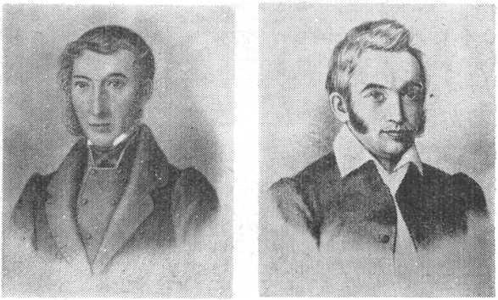 Князь Сергей Петрович Трубецкой Никита Михайлович Муравьев
Вопросы к документу:
- Почему именно Сибирь становится местом каторги и ссылки?
- В чем вы видите прогрессивность этого явления?
- Какой вклад ссыльные и каторжане внесли в развитие нашего края?
Ответ:_________________________________________________________________________________________________________________________________________________________________________________________________________________________________________________________________________________________________________________________________________________________________________________________________________________________________________________________________________________________________________________________________________________________________________________________________________________________________________________________________________________________________________________________________________________
Задание 2. Заполните контурную карту – Развитие промышленности и сельского хозяйства в соответствии с предложенными критериями.
Критерии:
- Промышленные предприятия (название и специфика)
- Сельскохозяйственные производства (специфика)
- Торговые пути
- Пути сообщения – железная дорога
Задание 3. Работа с документами: анализ источника о возникновении Социал- Демократической организации (1901-1907 гг.)

ВОЗНИКНОВЕНИЕ СОЦИАЛ-ДЕМОКРАТИЧЕСКИХ ОРГАНИЗАЦИЙ. РЕВОЛЮЦИОННОЕ ДВИЖЕНИЕ В ИРКУТСКОЙ ГУБЕРНИИ В ПЕРИОД ПЕРВОЙ РУССКОЙ РЕВОЛЮЦИИ (1901 — 1907 гг.)

Нарастающая волна массового революционного движения -в Российской империи перекинулась за Урал и к началу XX в. достигла Восточной Сибири. Этому способствовало строительство Сибирской железнодорожной магистрали, рост промышленных предприятий, а в связи с этим и рост численности рабочего класса.
Пребывание в ссылке в конце XIX в. на территории Иркутской губернии видных марксистов М. И. Бруснева, Н. Е. Федосеева, Л. Б. Красина и др. не прошло бесследно для развития общественной мысли и распространения учения научного коммунизма среди местного населения. Одним из первых марксистских кружков в Иркутске был кружок И. Галина, возникший в 1898 г. с участием политических ссыльных.
В 1901 г. в Иркутске возник комитет РСДРП, входивший в состав Сибирского Союза — комитета РСДРП, заявившего, что он стоит на позиции ленинской газеты «Искра».
Видными деятелями Иркутского комитета РСДРП были И. В. Бабушкин, А. И. Попов-Коновалов, А. А. Ширямов, М. К. Ветошкин, И. С. Якутов, Д. П. Феденев и др. В связи с деятельностью Иркутского комитета РСДРП усилилась открытая борьба трудящихся против буржуазии. В 1901 г. бастовали горняки бодайбинских приисков, в 1902 г. — рабочие Иркутского депо, в I904 г. — черемховские шахтёры и рабочие Иннокентьевского депо. Произошло столкновение горняков бодайбинского приискового района со стражниками и последние бежали.
Иркутский комитет РСДРП в отчете за 1903— 1904 гг. сообщал: «За отчетный год не было никакого движения, которое бы прошло и началось помимо влияния комитета. Распространение литературы и листовок, устройство подпольных типографий, сбор средств, организация побегов политических ссыльных и каторжан, подготовка профессиональных революционеров, организация забастовок, народных дружин — вот далеко не полный перечень деятельности Иркутского комитета РСДРП и его ячеек в Черемхово, Тайшете, Нижнеудинске, Зиме, Тулуне.
Тяготы русско-японской войны легли тяжким бременем на трудящиеся массы страны, но особенно напряженное положение создалось вблизи театра военных действий — в Восточной Сибири.
Революционное движение на территории Иркутской губернии в период первой русской революции достигло широкого размаха. К наиболее ярким событиям в годы первой русской революции относятся: апрельская демонстрация в Иркутске в 1905 г. по случаю протеста против суда над «романовцами», августовская и октябрьская забастовки железнодорожников, горняков Черембаоса, телеграфистов Иркутска, казаков и солдат Иркутского гарнизона, волнения среди крестьянского населения, протестующего против поборов, эксплуатации, суровости царских судов, бесправия.
Революционное движение было жестоко подавлено карателями Меллер-Закомельского и Ренненкампфа, жертвой которых пали И. В. Бабушкин, А. И. Попов- Коновалов и многие другие, но, умирая, они знали, «что дело, которому они отдали всю свою жизнь, не умрет, что его будут делать десятки, сотни тысяч, миллионы других рук»
Вопросы к документу:
1. О чем говорится в документе?
2. Какие события затрагиваются?
3. Какой можно сделать вывод на основе документа, о социал-демократической организации и ее деятельности в Иркутске.
Ответ: ________________________________________________________________________________________________________________________________________________________________________________________________________________________________________________________________________________________________________________________________________________________________________________________________________________________________________________________________________________________________________________________________________________

Задание 3. Иркутская губерния в годы аграрной реформы П.А.Столыпина, культура Иркутской губернии в начале XX века
Ответьте на вопросы:
- Какую цель преследовало правительство П.А.Столыпина, переселяя крестьян в Сибирь?
- Как переселенцы ехали на новые земли?
- Какое влияние оказали переселенцы на экономику сибирской деревни?
- Почему казачество можно отнести к крестьянскому населению?
- Какие изменения происходили в образовании в Иркутской губернии в начале XX века. Что нового появилось, с какими проблемами столкнулась губернская общественность в решении вопросов обучения и воспитания молодежи?
- Когда в Иркутске появилось кино? Какие были кинотеатры?
- Какие изменения произошли в культурной жизни Иркутска в начале XX века.
Ответ___________________________________________________________________________________________________________________________________________________________________________________________________________________________________________________________________________________________________________________________________________________________________________________________________________________________________________________________________________________________________________________________________________

Задание 3. Иркутская губерния в годы первой мировой войны
Ответьте на вопросы:
- Как повлияла первая мировая война на экономику Иркутской губернии
- Каковы были причины обострения классовой борьбы в Иркутской губернии? Против кого выступали рабочие?
- В чем причина голодных бунтов? В чем на ваш взгляд была их опасность?
- Оцените социально-политическую обстановку в Иркутской губернии накануне 1917 года.
Ответ_______________________________________________________________________________________________________________________________________________________________________________________________________________________________________________________________________________________________________________________________________________________________________________________________________________________________________________________________________________________________________________________________________________________________________________________________________________________________________________________________________________

3.2. Задания для промежуточной аттестации
Итоговый тест
1. Атласов открыл:
А) Сахалин; С) Камчатку;
В) Чукотку; D) Берингов пролив.
2. Амурская экспедиция Е. Хабарова состоялась:
А) 1625-1627 гг.; С) 1649-1653 гг.;
В) 1654-1666 гг.; D) 1656-1658 гг.
3. Административный центр Сибири в 1587-1602 гг.:
А) Тобольск; С) Тюмень;
В) Верхотурье; D) Кыштым.
4. Сибирский приказ был окончательно упразднён:
А) 1730 г.; С) 1801 г.;
В) 1763 г.; D) 1822 г.
5. Черносошный крестьянин – это …
А) крестьянин, использующий для обработки земли «чёрную соху»;
В) бедный крестьянин;
С) крестьянин, обязанный выполнять повинности только в пользу
государства.
6. Целовальник – это …
А) выборное должностное лицо;
В) сибирский «дон-жуан»;
С) крест, который целовали, принося присягу.
7. Гулящие люди – это …
А) люди «лёгкого поведения»;
В) люди без определённого места жительства и рода занятий;
С) категория сибирских служилых людей.
8. По соглашению между Россией и Китаем в 1897 г. началось строительство:
А) Транссибирской магистрали;
В) КВЖД;
С) Амурской железной дороги.
9. Представителем сибирского областничества был:
А) Г.Н. Потанин; С) А. Демидов;
В) А. В. Колчак; D) П. А. Столыпин.
10. Сибирское областничество – это …
А) идея создания автономной, самоуправляемой Сибири;
В) идея более тесного сотрудничества с центральной властью;
С) идея более интенсивной эксплуатации природных ресурсов Сибири.
11. Для экономического развития Сибири в начале ХХ века было характерно:
А) Сибирь превращается в поставщика сырьевых ресурсов для
европейской части России;
В) Начинается бурный рост промышленного производства;
С) Разорение крестьян.
12. Активные действия чехословацкого корпуса в Сибири весной 1918 г.
привели к:
А) временному восстановлению самодержавия на территории Сибири;
В) свержению органов Советской власти;
С) поражению белого движения в местах, прилегающих к Транссибу.
13. На территории Сибири, освобождённой от Колчака, был создан
чрезвычайный орган власти –
А) чрезвычайный комитет;
В) учредительное собрание Сибири;
С) Сибирский революционный комитет.
14. Массовые восстания крестьян в 1920 – начале 1921 гг. в Сибири были
вызваны:
А) неурожаем 1920 г.;
В) крестьяне были против массовой коллективизации;
С) введением продовольственной развёрстки.
15. Для индустриализации Сибири было характерно:
А) ускоренное развитие сельского хозяйства;
В) рост населения сибирских городов;
С) ускоренным развитием кустарного производства.
16. Поездка И. В. Сталина по Сибири в 1928 г. была вызвана:
А) кризисом хлебозаготовок;
В) желанием лично ознакомиться с ходом индустриализации в Сибири;
С) стремлением организовать массовый террор.
17. Первый сезон Новосибирского театра оперы и балета открылся
спектаклем:
А) Пиковая дама; С) Отелло;
В) Иван Сусанин; D) Садко.
18. Постановление Совета Министров СССР о создании Сибирского
отделения Академии наук было принято в:
А) 1948 г.; С) 1957 г.;
В) 1964 г.; D) 1970 г.
19. Сибирь вышла на первое место в стране по добычи нефти в:
А) 1945 г.; С) 1964 г.;
В) 1953 г.; D) 1974 г.
20. О сдаче БАМа в эксплуатацию объявлено:
А) 1975 г.; С) 1985 г.;
В) 1982 г.; D) 1989 г.
Эталон ответов:
1-C
2-C
3-a
4-B
5-C
6-A
7-B
8-B
9-A
10-B
11-B
12-B
13-A
14-B
15-A
16-A
17-B
18-C
19-D
20-D

Вопросы для устного опроса
1. История становления Иркутской области.
2. Прибайкалье в период средневековья.
3. Иркутская губерния в XIX веке.
4. Социально – экономическое развитие Иркутской области в XVIII веке.
5. Социально-экономические процессы в промышленности Иркутской губернии после первой революции.
6. Великая Отечественная война и послевоенное время в Иркутской области.
7. Иркутская область в послевоенные годы.
8. Иркутская область в 1961-1985 гг.
9. Иркутская область в современное время.

